В майские празднике парковка в Москве будет бесплатной
23.04.2019
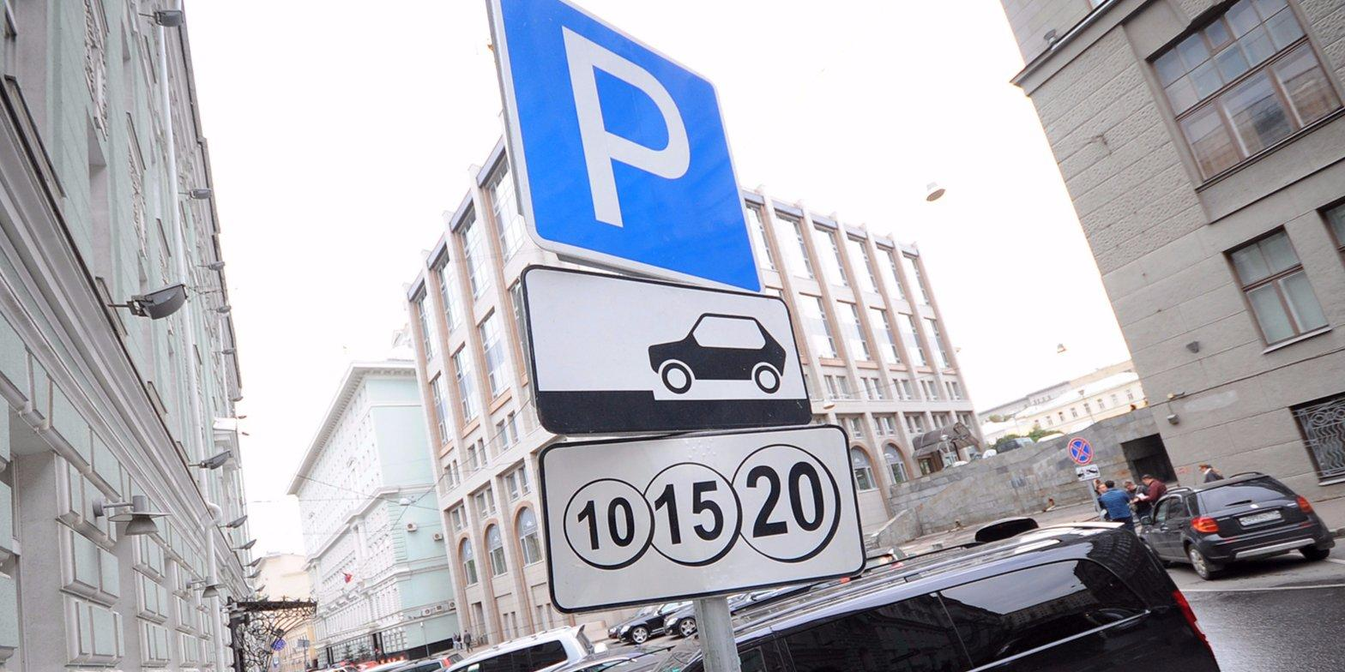
Парковка в Москве с 1 по 4 мая и с 9 по 11 мая станет бесплатной. Об этом сообщается на официальном сайте Московского паркинга.
«Оставить автомобиль можно будет на любой улице, включенной в зону столичного парковочного пространства, в том числе и там, где действует тариф 380 руб/ч», - говорится в сообщении.
Уточняется, что плоскостные парковки со шлагбаумами будут работать в платном режиме.
По всем вопросам, связанным с парковочным пространством, можно обратиться по телефону: +7 (495) 539-54-54 (3210 с мобильного).

Адрес страницы: http://gagarin.mos.ru/presscenter/news/detail/8042907.html
Управа Гагаринского района города Москвы

